Tomado de Pirani.

Así puedes hacer una matriz de riesgos para tu empresa
La matriz de riesgos permite a las empresas valorar y controlar las situaciones de riesgo identificadas que pueden presentarse. En este artículo te doy algunas herramientas y te cuento qué debes tener en cuenta para hacerla.
Antes de hacer una matriz de riesgos es importante que definas un marco de referencia o metodología para la gestión de riesgos, por ejemplo, la norma ISO 31000 o el marco COSO.
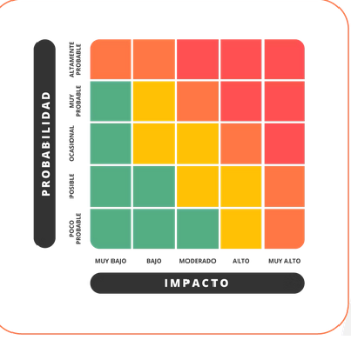

Una vez que definas esto y hayas identificado los riesgos de tu empresa, ten presente los siguientes pasos para hacer e implementar tu matriz de riesgos:

1.. Prioriza los riesgos identificados
En los diferentes procesos de la empresa, ten en cuenta el alcance y el contexto. Algunos de los riesgos que puedes haber identificado, por ejemplo, son:
- Fuga de datos o interrupción de la infraestructura tecnológica.
- Daños en equipos fundamentales para la operación.
- Fallas en el suministro de servicios públicos.
- Incumplimiento del marco legal.
- Delitos informáticos, ciberataques.
- Multas y sanciones.
Ten presente que los riesgos que identifiques y priorices deben estar relacionados con tu industria, tu entorno y tus procesos.

2. Evalúa tanto la frecuencia o probabilidad de ocurrencia de cada uno de los riesgos, así como el impacto
O las consecuencias que tendrán. Para hacerlo considera estas clasificaciones: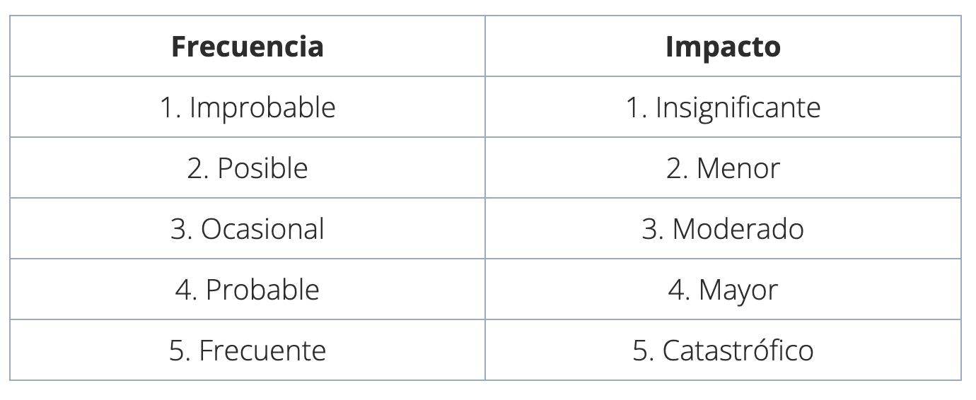
Pongamos un ejemplo: una empresa que se dedica a la fabricación y comercialización de sillas, escritorios y mesas para oficinas y espacios sociales, identifica entre sus principales riesgos el daño de uno o varios de sus equipos para el corte de madera y otros materiales.
A este riesgo le da una clasificación de probable en la frecuencia (4) y de catastrófico en el impacto (5) porque si se materializa el daño, que puede ocurrir por un uso excesivo del equipo, una manipulación incorrecta, un corte repentino de luz o cualquier otra causa, el personal que trabaja con ese equipo dejará de hacerlo hasta que haya una solución.
Así como con este riesgo, que es inherente (tiene una frecuencia y un impacto), esta misma empresa puede tener otros riesgos: accidentes laborales, fallas en el suministro de servicios etc. y a todos debe definirse una frecuencia y un impacto. La clave está en incluirlos en la matriz y valorarlos correctamente para saber cuáles son los más críticos para la operación y continuidad y que en el caso de ocurrir, se puedan implementar controles que ayuden a mitigarlo.
Cuando a un riesgo inherente se le aplican controles, ya es considerado como un riesgo residual.

3. Representa gráficamente todos los riesgos que has valorado previamente
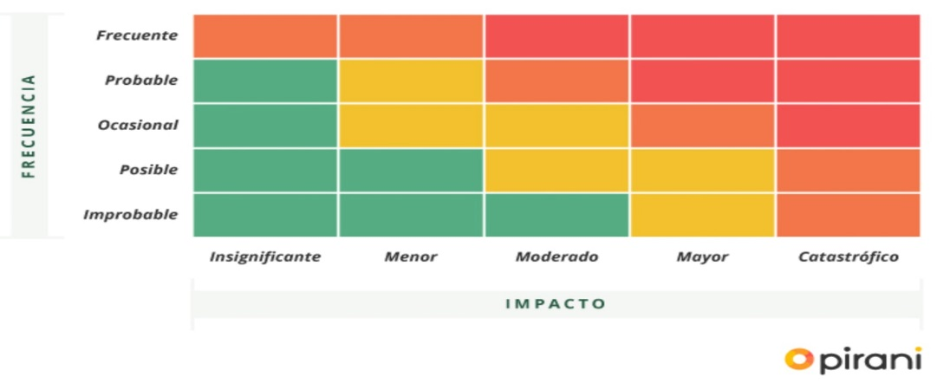

La mejor forma de hacerlo es en un mapa como el siguiente y utilizando los colores verde, amarillo, naranja y rojo, esto te facilitará su visualización y te ayudará a tener claridad de cuáles son los riesgos más críticos para tu empresa.

En el siguiente vídeo puedes ver fácilmente cómo crear la matriz de riesgos de tu empresa con una herramienta tecnológica como nuestro software de gestión de riesgos Pirani.

